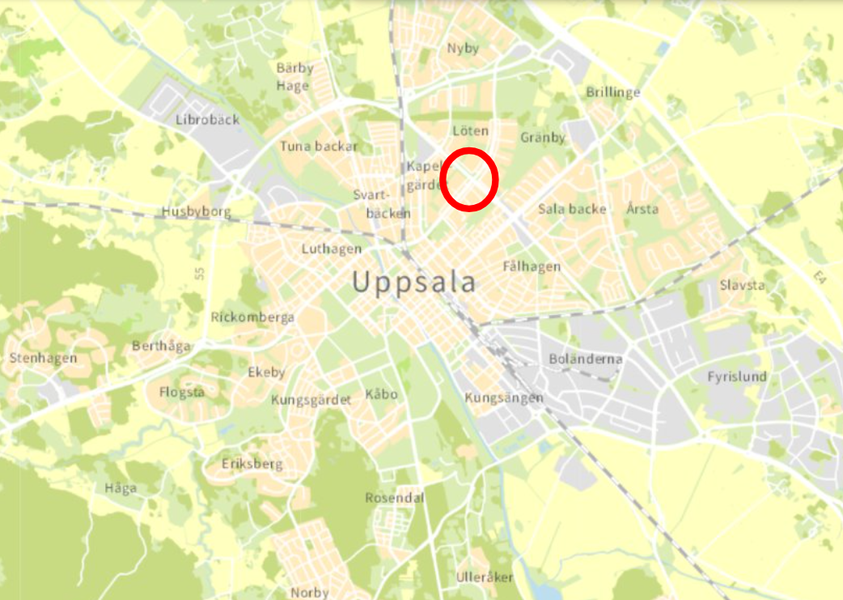
Orienteringskarta. Platsens läge i Uppsala
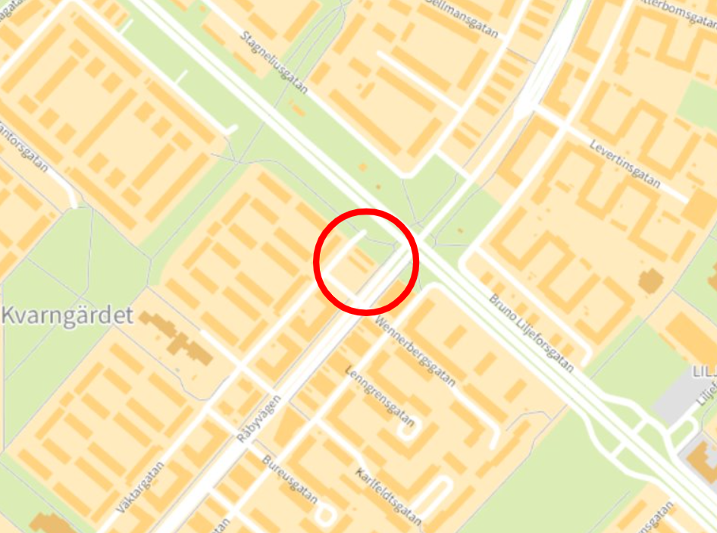
Orienteringskarta. Platsens läge i Kapellgärdet.
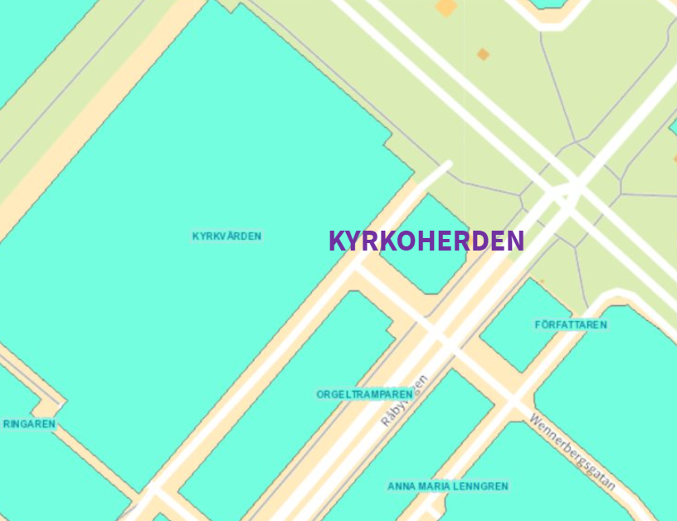
Namnförslaget

